Муниципальное автономное дошкольное образовательное учреждение детский сад «Русалочка» общеразвивающего вида с приоритетным осуществлением физического развития

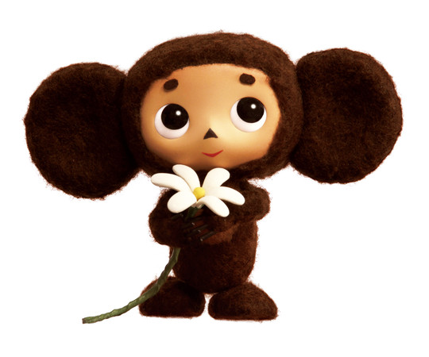

**Конспект логопедического занятия по развитию речи в старшей группе.**

**Пересказ рассказа Э.Успенского «Чебурашка лыжник».**

Составитель: Новоженина Гульнара Сабирьяновна,

учитель-логопед первой квалификационной категории

**Губкинский, 2016**

Цель: Формирование навыка пересказа текста с использованием опорных картинок.

Коррекционно-образовательные задачи.

* Расширять и активизировать словарный запас по лексической теме.
* Совершенствовать грамматический строй речи.

Коррекционно-развивающие задачи.

* Активизировать речевую деятельность детей.
* Развивать навык пересказа.
* Развивать зрительное и слуховое внимание, мышление, память.

Коррекционно-воспитательные задачи.

* Формировать доброжелательное отношение между педагогом и детьми.
* Формировать представления о здоровом образе жизни, вызывать желание заниматься спортом.

Оборудование: Аудиозапись «Песенка Чебурашки» В. Шаинского; Презентация; Проектор; Ноутбук.

Ход занятия.

1. Орг. момент

*-* Ребята, хотите послушать песенку? *(Включает запись).* Узнали, кто поёт эту песенку? А вот и он сам! *(Слайд)*

- Вы узнали кто это?

- Как зовут лучшего друга Чебурашки? *(Слайд)*

1. Подготовка к восприятию текста

- А давайте расскажем Чебурашке и крокодилу Гене, чем вы занимались на новогодних каникулах. Наши гости хотят рассказать вам, как они отдыхали на новогодних каникулах.

( беседа с детьми)

3. Непосредственное обучение пересказу.

- Приготовьтесь теперь слушать историю Чебурашки:

Пришла зима. Снега насыпало по самые крыши. Однажды Чебурашка сказал Гене: – Давай купим лыжи! И научимся кататься! 

В первую же Генину и Чебурашкину зарплату они купили лыжи с палками.

И отправились в ближайшие снежные горы.



У крокодила Гены катание наладилось сразу. Потому что ему очень помогал хвост. Он был как третья лыжа. Гена лихо съезжал с любой горы, даже с самой крутой.

А Чебурашка с любой горы катился кубарем, даже с самой маленькой.



Потом Чебурашка полчаса собирал палки, лыжи, варежки и шапку.

– Нет. Не нравится мне такое катание! – сказал он. – Пойду-ка я домой сушиться.

Когда Чебурашка просох, Гена сказал:

– Я придумал, как мы будем ездить. Это будет блестяще!



И правда – он всё здорово придумал! Чебурашка со своими лыжами садился Гене на хвост, и теперь они весело неслись вниз вдвоём. Даже с самой крутой горы. И Чебурашке уже не надо было сушиться.

- Вот такая история произошла с Чубурашкой и крокодилом Геной.

- Что нарисовано на 1 картинке? (Чебурашкка с крокодилом Генной идут с лыжами)

- Откуда у них лыжи? (Они их купили)

- Какое время года? Сколько снега?

- Что мы видим на второй картинке? (Как крокодил Гена катается на лыжах с горки)

- На третьем рисунке?

-Где Чебурашка? Шапка? Лыжи? Варежки?

- А на последнем рисунке вы что видите? (Они катаются вместе)

4. Беседа по тексту.

- Как начинался рассказ?

-Что сказал Чебурашка Гене?

- Когда купили они лыжи и палки?

- Куда они отправились?

- Как катался Гена?

- Почему он каталя хорошо?

- А как катался Чебурашка?

- Что делал Чебурашка, когда падал с горки?

- Что сказал Гена, когда Чебурашка просох?

- Что придумал Гена?

5. Физминутка

- Ребята, а давайте покажем, Чем мы зимой занимаемся на улице.

Мы  зимой в снежки играем, мы играем.      имитация лепки снежков;

По сугробам мы шагаем, мы шагаем.            шагаем, высоко поднимая

                                                                                                         колени;

И на лыжах мы бежим, мы бежим.                 пружинистые движения на

                                                                            на месте, широкие взмахи руками,

                                                                               руки согнуты в локтях;

на коньках по льду скользим, мы скользим.   плавные пружинистые движения

                                                                                 руки согнуты в локтях;

И снегурку лепим мы, лепим мы.                   соответствующие движения;

Гостью-зиму любим мы, любим мы.               развести руки в поклоне и поставить

                                                                                 на пояс.

6. Повторное чтение текста с установкой на запоминание с последующим пересказом.

7. Пересказ детьми текста. Логопед следит за точностью и логичностью пересказа.

8. Лексические упражнения

- Ребята, а скажите, для чего нужно заниматься спортом? (Чтобы не болеть, и быть здоровым)

- А кто такие спортсмены? (Люди, которые занимаются каким-либо видом спорта)

Игра «Кому что нужно? »

Логопед: - Ребята, каждому спортсмену, чтобы играть и заниматься спортом, нужен какой – либо предмет. Расскажите, какие предметы пригодятся спортсменам.

Детям предъявляются картинки. Дети отвечают:

Лыжнику – лыжи, палочки;

Конькобежцу, фигуристу – коньки;

Хоккеисту – клюшка, шайба;

Саннику – сани;

Футболисту – мяч;

Велосипедисту – велосипед;

Теннисисту – ракетка;

Шахматисту – шахматы.

9. Окончание занятия.

Логопед предлагает детям вспомнить, чем они занимались сегодня, что им понравилось, какие игры запомнились.

Оценка работы детей на занятии.

Использованная литература

1. Гербова В.В. Занятие по развитию речи. — М., 1984
2. Ефименкова Л.Н Формирование речи у дошкольников.- М.: Просвещение, 1985

3. Коноваленко В.В, Коноваленко С.В. Формирование связной речи и развитие логического мышления у детей старшего дошкольного возраста с ОНР. – М.: Издательство ГНОМ и Д, 2009

4. Коноваленко В.В, Коноваленко С.В. Фронтальные логопедические занятия в старшей группе для детей с ОНР. – М.: Гном –Пресс, 1999

5. Сычёва Г.Е. Опорные картинки для пересказа текстов. Выпуск 2.– М.: Книголюб, 2009